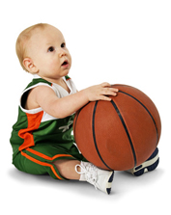الهدتىنؤسشك

**المتفقد ا**

**المدرسة:**

**المؤسسة:**

**المحور**

**القسم:.**

**عدد الحصة:.**

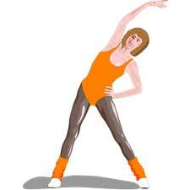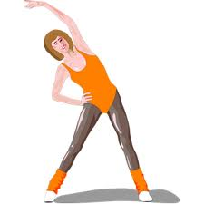

مذكرة بيداغوجية

**الهدف المميز: إن يكون التلميذ قادرا على**

**الهدف الاجرائي:ان يكون قادرا علىالعمودي....................................................................................................................................**

**المحتـــــــــــــــــــــــــــــــــــــوى**

**شــــــــــــــــــروط النـــــــــــجاح**

**الصــــــــــــــــــــور**

**التوقــــــــيت**

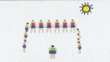

**بداية الحصة:**

**الاصطفاف- المناداة- تفقد الزي الرياضي- تقديم محتوى الحصة**

**الحضور في الوقت**

**الوقوف في خط مستقيم**

**التزام الهدوء**

5 دق

**بداية الحصة:**



**الفترة التحضيرية:**

15 دق

**الوضعية الاولى**

**الوضعية الثانية**

.

C:\Users\OMAR\Desktop\sport\etirmt.PNG

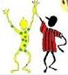 

.

**الوضعية الاولى**

**الوضعية الثانية**

**الوضعية الثالثة**

**الوضعية الرابعة**

**الــــــــمـــــــــحــــــــــــــــــــتــــــــــــــــتوي**

**التوقــــــــيت**

**الصــــــــــــــــــــور**

**شــــــــــــــــــروط النـــــــــــجاح**

**جوــــــــــــــــــهر الحــــــــــــــــــــــــــصة:**

C:\Users\OMAR\Desktop\sport\etirmt.PNG

**القيام ببعض الحركات الاسترخائية**

**حوصلة الحصة**

........................................................................................................................................................................................................................................................................................................................................................................................................................................................................................................................................................................

**5 دق**

**الرجوع الى الهدوء**

**ارجاع الطفل الى الحالة الطبيعية**

......................................................................................................................................................................................................................................................................................................................................................................................................................................

........................................................................................................................................................................................................................................................................................................................................................................................................................................................................................................................................................................